电化学原位Raman测试单
一、原位电化学Raman测试介绍

1 如果需要通气，气体蠕动模块有氮气、氩气、氧气、氢气；
2 组装原位池以后，如果客户终止测试的，需要客户承担500元工时费。（测试的特殊性，望理解）。

二、样品信息以及测试条件确认
- 样品材料成分、尺寸？Raman电解池可夹的电极片尺寸一般为10mm-25mm。
碳材料粉末，主要成分为碳、氧、氮、硫，尺寸未知
- 是否为单原子或者团簇的样品？
否
- 做哪种电催化体系
ORR
- 电压窗口范围，写清楚电压相对的参比电极
-0.1V-1.1V vs.Ag/AgCl
- 电催化体系参比电极和对电极分别是什么
氧化汞和石墨棒
- Raman扫描范围（扫描范围，建议扫主要峰的区域）
500-3000，先测2号，确认2680处是否存在2D峰变化，如没有出现，扫描范围改为500-2000
- 激光器波长，目前可选532或者633
532
- 重点关注哪些峰在原位过程中的变化，以及变化趋势是什么样的
观察材料在电化学反应过程中1340，1595，2680处左右的变化, 峰的强度在高压下持续增加
- 电催化体系电解液什么成分，反应的气氛有无特殊要求？
0.1 M KOH，通氧气
- 如需我们制备电极，需要将浆料制备工艺说明，如需要的导电剂和粘结剂类型，以及活性物质、导电剂和粘结剂的比例。（如有特殊要求，需要自己提供）
5 mg的样品
425微升的水+ 550微升乙醇
25 微升nafion
- 样品Raman数据截图，主要是确认材料稳定性，是否耐激光打
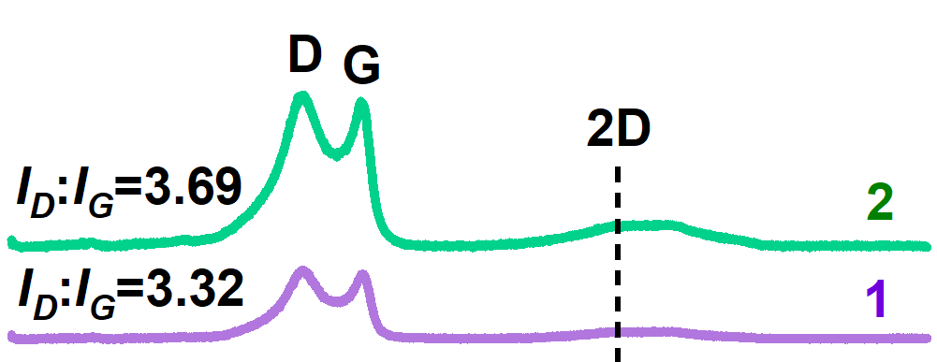

- 电极测试原位前是否需要活化，如果需要请提供活化条件
需要活化，cv，在-0.97到0.26活化30圈

- 如果是采用i-t测试 确认是按照恒压不同时间采点还是变压不同电压间隔采点
变压采点：
变压：-0.1 V – 1.1 V，电压间隔100 mV
- 附录类似材料原位Raman数据的参考文献，可单独发群里；如果没有相关参考文献提供的，只要峰位出现变化（含微弱变化），就认为本次测试成功了。
参考文献见附件
- 如果是因为隐瞒样品信息或者自己知道本材料的注意点未列出的，概不负责的哦，望理解。

